附件1

房地产经纪从业人员工作牌制作要求
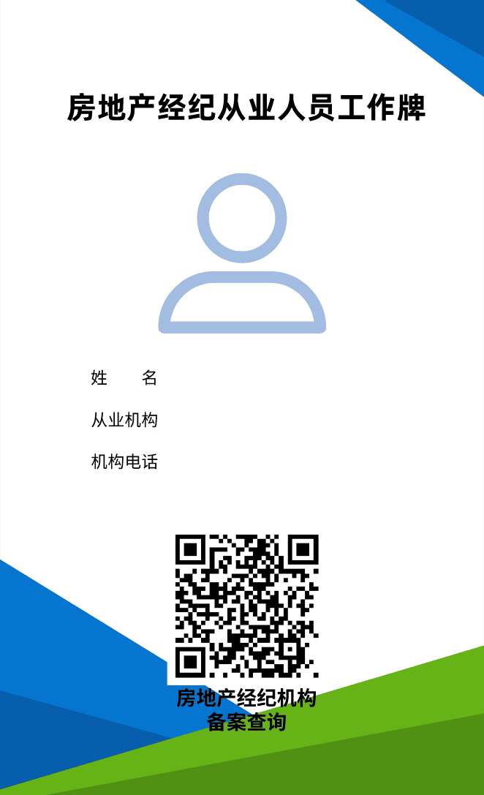 | 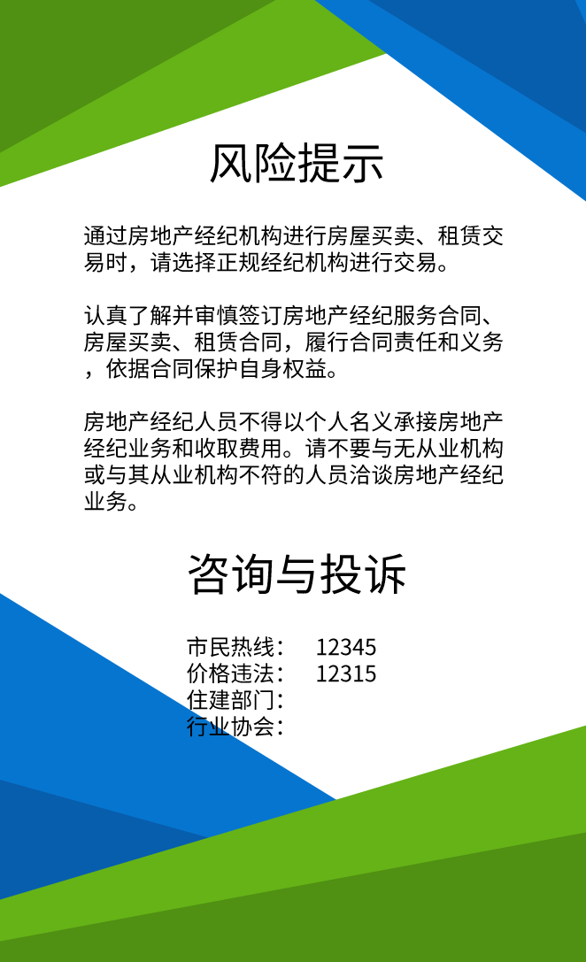
正面 | 背面
制作要求：
1.工作牌尺寸、样式、版面可由房地产经纪机构自行设计，但具备以上样式中的要素；
2.工作牌正面包含：标题、从业人员近期照片、姓名、从业机构、机构电话、备案查询二维码（与机构备案证明上二维码一致），可以添加企业logo，但不得添加其他无关内容；
3.工作牌背面包含：风险提示、咨询与投诉。住建部门按机构所在辖区填写，主城区为0917-3652281、0917-3263795，各县（含凤翔区）由所在县住建部门设定。行业协会为宝鸡市房地产经纪人协会，行业协会电话：0917-3668880。

